АДМИНИСТРАЦИЯ МО "ВОЛОДАРСКИЙ РАЙОН"
АСТРАХАНСКОЙ ОБЛАСТИ

РАСПОРЯЖЕНИЕ

от 17.08.2015 г. | N 628-р

О внесении изменений в схему движения
и паспорт межмуниципального маршрута
№ 2 в п. Володарский

В связи с принятием Федерального Закона № 220-ФЗ от 13.07.2015 г. «Об организации регулярных перевозок пассажиров и багажа автомобильным транспортом и городским наземным электрическим транспортом в Российской Федерации и о внесении изменений в отдельные законодательные акты Российской Федерации» и уточнением схемы движения межмуниципального маршрута № 2 в п. Володарский:
1.Внести изменения в схему движения межмуниципального маршрута № 2 в соответствии с приложением № 1 к настоящему распоряжению.
2.Внести изменения в паспорт межмуниципального маршрута № 2 в соответствии с приложением № 2 к настоящему распоряжению.
3.Заключить с индивидуальными предпринимателями соответствующие дополнительные соглашения к договорам использования данного маршрута в связи изменением схемы движения и паспорта маршрута.
4.Главному редактору МАУ «Редакция газеты «Заря Каспия» (Шарова) опубликовать настоящее распоряжение.
5.Сектору информационных технологий организационного отдела администрации МО «Володарский район» (Лукманов) разместить настоящее распоряжение на официальном сайте администрации МО «Володарский район».
6.Настоящее распоряжение вступает в силу со дня его опубликования.
7.Контроль за исполнением настоящего распоряжения возложить на заместителя главы администрации МО «Володарский район» по обеспечению жизнедеятельности Рамазанову Р.З.

Глава администрации Б.Г. Миндиев

Приложение №1
к распоряжению администрации
МО "Володарский район"
от 17.08.2015 г. № 628-р

СХЕМА
движения межмуниципального маршрута №2 в п. Володарский

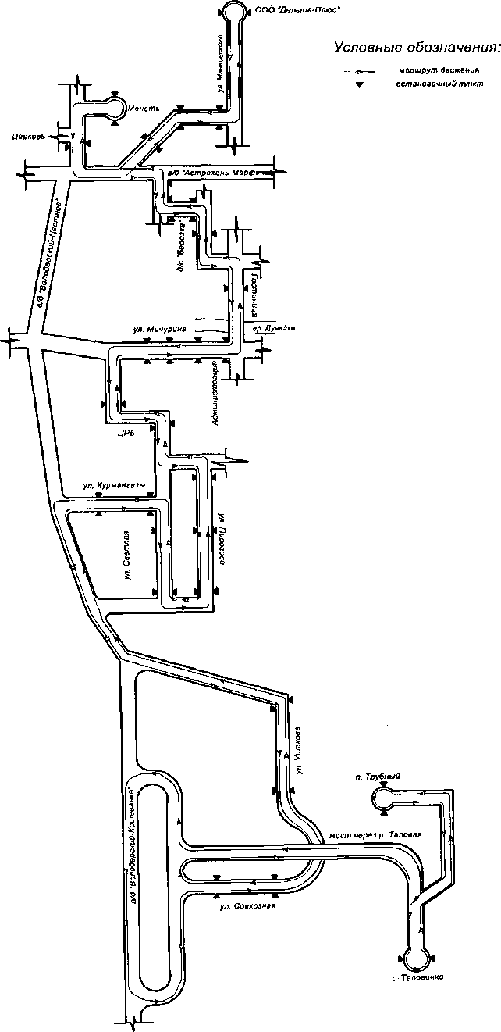

Верно:
Приложение №2
к распоряжению администрации
МО "Володарский район"
от 17.08.2015 г. № 628-р

Паспорт
Межмуниципального автобусного маршрута
№ 2 п. Трубный - ООО «Дельта Плюс»

Наименование маршрута

Вид маршрута: межмуниципальный

Составлен по состоянию на «____ » __________20___ г.

Паспорт маршрута
Протяженность: 29 км_________________________________________________

Сезонность работы: круглогодичный_____________________________________
____________________________________________________________________________________________________________________________________________________________________________________________________________
Дата открытия маршрута и основание: 29.04.2011 г., протокол подведения итогов конкурса на право заключения договора использования регулярных муниципальных и межмуниципальных маршрутов муниципального образования «Володарский район» № 2 от 29.04.2011 г.

Дата закрытия маршрута и основание____________________________________
____________________________________________________________________________________________________________________________________________________________________________________________________________
Перевозчики: ИП_____________________________________________________
Договор от__________________ г.

Марка маршрутного транспортного средства:_____________________________

Государственный номер маршрутного транспортного средства:______________

Верно:

